ДЕПАРТАМЕНТ ОБРАЗОВАНИЯ И НАУКИ ГОРОДА МОСКВЫ
ГОСУДАРСТВЕННОЕ БЮДЖЕТНОЕ ПРОФЕССИОНАЛЬНОЕ
ОБРАЗОВАТЕЛЬНОЕ УЧРЕЖДЕНИЕ ГОРОДА МОСКВЫ
ПЕРВЫЙ МОСКОВСКИЙ ОБРАЗОВАТЕЛЬНЫЙ КОМПЛЕКС
(ГБПОУ «1-й МОК»)

У Т В Е Р Ж Д А Ю

Председатель предметной
(цикловой) комиссии
Информационных систем
и программирования

______________/Тузовский А.Ф./

ОТЧЁТ

ПО ПРОИЗВОДСТВЕННОЙ ПРАКТИКЕ

специальность: 09.02.07 «Информационные системы и
программирование»

по ПМ.06 «Сопровождение информационных систем»

Студента ___Барашков Денис Анатольевич______

Группа 41ИС Курс 4-й 2021/2022 уч. год

Оглавление
1 ВВОДНЫЙ ИНСТРУКТАЖ 3
2 О КОМПАНИИ 4
3 ВЫБРАННАЯ ИС 6
4 РАБОТА В ИЗДЕТЕЛЬСТВЕ 7
5 ЦЕЛИ И ЗАДАЧИ 9
6 ТЕХНИЧЕСКОЕ ЗАДАНИЕ 10
7 РАБОТА С ЭФУ 15
8 РАБОТА С ДАННЫМИ В EXCEL 19
9 НЕДОСТАТКИ И ПРЕИМУЩЕСТВА 21
10 ЗАКЛЮЧЕНИЕ 23

ВВОДНЫЙ ИНСТРУКТАЖ
Документ «Инструкция по охране труда для студентов, проходящих учебную и производственную практику» полностью изучен, инструктаж пройден. Также в АО Издательстве «Просвещение» провели инструктаж по технике безопасности. Проведение инструктажа по технике безопасности крайне важно в качестве меры по предотвращению создания на рабочем месте ситуаций, представляющих опасность для здоровья работников и сохранности имущества работодателя.
Он выполняется с соблюдением определенных требований, позволяющих убедиться в том, что работник готов к выполнению установленных правил поведения, отвечающих требованиям безопасной работы.

О КОМПАНИИ
Издательство «Просвещение» имеет богатую и яркую историю, многолетние традиции, неразрывно связанные с историей страны и системы образования.
В 1930 году было принято постановление ЦК ВКП(б) «О всеобщем обязательном начальном обучении», развернулось строительство новых школ, была расширена подготовка педагогических кадров. Руководство страны наметило первоочередные меры по формированию учебно-методической инфраструктуры школы, в числе которых было открытие специализированного издательства учебной литературы.
Сегодня в числе стратегических партнеров издательства «Просвещение» - ведущие университеты страны, прежде всего МГУ им. Ломоносова. Налажено сотрудничество с Российской академией образования в части развития фундаментальной педагогической науки и ее положений на практике. Совместные проекты реализуются и с различными общественными организациями исследователей, в числе которых – Российское историческое общество и Российское военно-историческое общество.
Всего за годы работы Издательством было выпущено более 10 млрд. учебников и пособий, по которым учились и учатся сотни миллионов школьников. «Просвещение» остается крупнейшим в России издательством учебной литературы, одним из лидеров книжного рынка, а также надежным партнером государства.
Издательство поддерживает курс федеральной образовательной политики и готово максимально быстро реагировать на ее изменения.
85-летняя история «Просвещения» — это непрерывная творческая работа большого коллектива профессионалов, не просто создающих учебники, но и решающих актуальные задачи, которые общество ставит перед страной и перед системой образования.
В феврале 2019 года было подписано соглашение о сотрудничестве между Группой компаний «Просвещение» и Госкорпорацией Ростех. Стороны договорились о совместном развитии цифровых технологий, вычислительных платформ и оборудования в интересах российского образования.
В начале 2020 года Группа компаний «Просвещение» приняла предложение компании «Руститанинвест», которая являлась владельцем «Российского учебника». Корпорация вошла в состав Группы компаний, сохранив бренд и все востребованные линейки УМК, а также актуальные образовательные проекты.
Доля «Российского учебника» на рынке учебных материалов для общего образования оценивается примерно в 28%. Сегодня корпорация обладает большим количеством изданий, включенных в федеральный перечень Минпросвещения РФ. Продукцией «Просвещения» пользуются каждый ученик, учитель и образовательная организация России.
На 2020 год это около 16 миллионов учащихся, более миллиона учителей. Методические службы группы компаний существуют во всех 85 регионах страны.
В течение 90 лет «Просвещение» самым активном образом принимало участие в жизни страны, создавая образовательные решения, продукты и проекты в ответ на важнейшие вызовы.

ВЫБРАННАЯ ИС
АО Издательство «Просвещение» предоставил доступ к сайту компании «Просвещение», где есть множество функций как положительные, так и отрицательные. На сайте пользователям, а точнее в образовательных учреждениях и библиотеках. В ней можно найти учебники, задания и сборники, которые используются в настоящее время. Так же на сайте есть интернет-магазин, где можно купить нужный учебник, методические пособи, рабочие тетради, атласы и контурные карты, книги для дополнительных и самостоятельных занятий. В каталоге представлена учебная литература для всех уровней образования: от детского сада и начальной школы до вузов. Помимо этого, в ассортименте есть специальные разделы коррекционной литературы.

РАБОТА В ИЗДЕТЕЛЬСТВЕ
Первый день практики в Издательстве «Просвещение» нам рассказали, чем мы будем заниматься в течении всей практики и распределили роли. Затем нам показали сам офис. В последующие дни мы помогали Издательству «Просвещение» с тестированием учебных пособий (ЭФУ) и структурированием данных школ и колледжей. В тестировании учебных пособий (ЭФУ) нам предоставляли доступ к учебникам, в которых нам нужно было проверить ЭФУ (электронные формы учебников) в приложении «LECTA» на указанных платформах:
- iOS
- Android
- Windows
- Медиатека
Необходимо проверить отображение ЭФУ на Медиатеки. ЭФУ состоят из печатного учебника (PDF реального физического учебника) и электронной части. Электронная часть содержит дополнительные тексты и мультимедийные материалы (видео, аудио, тесты, дополнительные изображения). Есть ЭФУ двух издательств -- Просвещение и Дрофа, у них разная логика работы.
В учебниках издательства Просвещение, мультимедийные материалы располагаются исключительно в электронной части, отображаются в виде больших квадратных сиреневых плашек с соответствующими изображениями (наушники для аудио, текст для дополнительного текста и т.п.).
В учебниках издательства Дрофа интерактив вшит в PDF и представлен в виде небольших кнопок сбоку от текста. Учебники Дрофы не имеют электронной части.
Было не только тестирование учебных пособий, но и проверка актуализации формата справочников контактов по муниципалитетам для загрузки в CRM. Нам предоставили данные, которые находились в exсel по регионам. В этих файлах содержалась информация о учебных учреждениях, в которых нужно было проверить актуальность и их существование на текущий год. Задача заключалась в том, чтобы мы проверяли наличие ИНН, ФИО действующего директора и адрес организации. Если что-то не совпадает оставляется комментарий о том или ином несовпадении. После проверки всех данных формировали отчет и отправляли в CLOUD просвещения
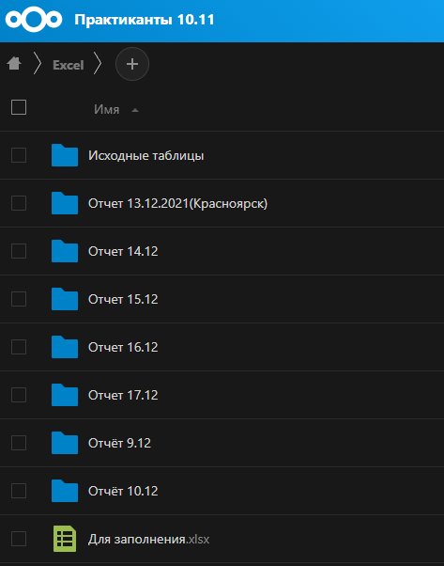
Рисунок 1 - Облако с заданиями

ЦЕЛИ И ЗАДАЧИ
Главная цель прохождения производственной практики – получение профессиональных навыков и умений работы в условиях реального производства.
А так же были такие цели как:
- научиться работать в команде;
- усвоение приемов, методов и способов обработки информации;
- изучение специальных программных продуктов;
- проведение тестирования алгоритма и программного продукта;
- применении методики тестирования;
- изучение структуры и работы предприятия, знакомство с документами и техникой безопасности
Задачи у нас было две:
• тестирование функционала приложения LECTA и контента ЭФУ на 4-ех платформах (Windows, IOS, Android и Медиатека)
• актуализация формата справочников контактов по муниципалитетам для загрузки в CRM систему на первом этапе внедрения
Мы должны были провести тестирование функционала приложений и занести ошибки в определенную таблицу(Баг-репорт). А также мы должны были отформатировать данные в Excel для дальнейшего использования разных личных данных.

ТЕХНИЧЕСКОЕ ЗАДАНИЕ
Пилотное техническое задание, которое перед нами было поставлено, это:
Необходимо протестировать ЭФУ (электронные формы учебников) в приложении «LECTA» на указанных платформах:
- iOS
- Android
- Windows - ссылка на установку https://catalog.prosv.ru/apps/win/last/
- Медиатека - https://media.prosv.ru/
После тестирования результаты необходимо задокументировать в таблице «Результаты тестирования».
Пример заполнения таблицы:
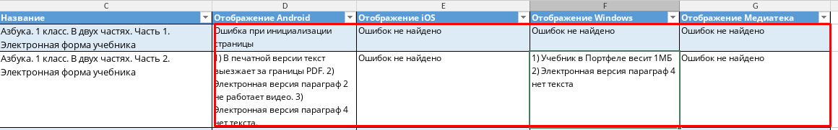
Рисунок 2 - Пример таблицы
Тест-кейс 1.
Необходимо проверить отображение ЭФУ на Медиатеке. ЭФУ состоят из печатного учебника (PDF реального физического учебника) и электронной части. Электронная часть содержит дополнительные тексты и мультимедийные материалы (видео, аудио, тесты, дополнительные изображения). Есть ЭФУ двух издательств -- Просвещение и Дрофа, у них разная логика работы.
В учебниках издательства Просвещение, мультимедийные материалы располагаются исключительно в электронной части, отображаются в виде больших квадратных сиреневых плашек с соответствующими изображениями (наушники для аудио, текст для дополнительного текста и т.п.).
В учебниках издательства Дрофа интерактив вшит в PDF и представлен в виде небольших кнопок сбоку от текста. Учебники Дрофы не имеют электронной части.
Платформа: Медиатека
Таблица 1 - История шагов
 | Шаги | Ожидаемый результат
1 | Зайти на Медиатеку | Открывается страница https://media.prosv.ru/
2 | Авторизоваться со своими учётными данными | Открывается страница id.prosv.ru с формой для выхода  Никаких ошибок при авторизации
3 | В верхнем меню нажать «Активировать код», ввести свой код (взять из задания). После ввода кода нажать на кнопку «применить» | Код успешно введён
4 | В верхнем меню нажать «Мой портфель», перейти в портфель | В портфеле отображаются ЭФУ  Дублей ЭФУ нет (одинаковые книжки рядом)
5 | Открыть ЭФУ (любую из отобразившихся в портфеле) | Происходит переход на первую страницу печатной версии учебника
6 | Пролистать печатную версию ЭФУ | Открывается титул и слева оглавление учебника  Текст читаемый, расположен по верстке, не выходит за края PDF  Нет битых символов  Картинки чёткие, не пикселятся
7 | Перейти на любую страницу из оглавления | При выборе параграфа в оглавлении происходит переход на соответствующую страницу печатного учебника
8 | Над оглавлением ввести номер любой страницы, перейти на соответствующую страницу | После введения любого номера страницы происходит переход на введенную страницу
9 | Нажать «Электронный учебник» в правом верхнем углу страницы, перейти в электронный учебник | В электронном учебнике есть текст, корректно отображаются изображения  Отображаются мультимедийные материалы (сиреневые плашки) под текстом в электронной версии
10 | В левой части страницы перейти по параграфам в оглавлении | Переход по параграфам работает  В параграфах есть текст
11 | В оглавлении в галерее изображений работает отображение картинок | в Некоторых параграфах есть Галерея — одно или несколько изображений.  При нажатии на изображении, оно масштабируется  Если картинок несколько, они беспрепятственно пролистываются
12 | В содержании параграфов открыть мультимедийные элементы (сиреневые плашки после текста) | - Элементы открываются  - Видео воспроизводится  - Текст присутствует  - Картинки отображаются  - Аудио воспроизводится
Тест-кейс 2
Необходимо проверить отображение ЭФУ в приложении LECTA на следующих платформах: Android, Windows, iOS. ЭФУ состоят из печатного учебника (PDF реального физического учебника) и электронной части. Электронная часть содержит дополнительные тексты и мультимедийные материалы (видео, аудио, тесты, дополнительные изображения). Есть ЭФУ двух издательств -- Просвещение и Дрофа, у них разная логика работы.
В учебниках издательства Просвещение, мультимедийные материалы располагаются исключительно в электронной части, отображаются в виде больших квадратных сиреневых плашек с соответствующими изображениями (наушники для аудио, текст для дополнительного текста и т.п.).
В учебниках издательства Дрофа интерактив вшит в PDF и представлен в виде небольших кнопок сбоку от текста. Учебники Дрофы не имеют электронной части.
Платформы: Android, Windows, iOS

Таблица 2 - История шагов
 | Шаги | Ожидаемый результат
1 | Зайти в приложение “LECTA” | Приложение открывается и происходит переход на во вкладку «Портфель» с предложением авторизоваться  Ошибок при открытии приложения нет
2 | Авторизоваться со своими учётными данными | Открывается страница id.prosv.ru с формой для выхода  Никаких ошибок при авторизации
3 | Происходит автоматический переход в «Портфель» | Происходит редирект в приложение в раздел «Портфель»  Портфель пуст
4 | В левом меню нажать на бургер (три полоски), выбрать раздел «Активировать код» | Наверху открывшегося меню имя и роль пользователя  Открылась окно ввода кода  Присутствует форма для ввода кода и кнопка «Продолжить»
5 | Активировать код: вести свой код (взять из задания). | Код успешно активирован
6 | Перейти в обратно в Портфель. | В портфеле отобразились ЭФУ  Указан корректный вес ЭФУ в МБ (корректный вес – отличный от 1 МБ). Учебники не должны весить 1 МБ
7 | Нажать на изображение учебника. В открывшемся при нажатии на учебник окне, выбрать «Загрузить» | Загрузка завершается. Напротив размера учебника появляется иконка с галочкой
8 | Открыть учебник в оффлайне. На мобильных устройствах отключить вай-фай и мобильную сеть прежде, чем открыть учебник | Происходит переход на первую страницу печатного учебника
9 | Пролистать печатную версию ЭФУ | Открывается титул и слева оглавление учебника  Текст читаемый, расположен по верстке, не выходит за края PDF  Нет битых символов
10 | Перейти на любую страницу из оглавления | При выборе параграфа в оглавлении происходит переход на соответствующую страницу печатного учебника
11 | Над оглавлением ввести номер любой страницы, перейти на соответствующую страницу | После введения любого номера страницы происходит переход на введенную страницу
12 | Нажать «Электронный учебник» в правом верхнем углу страницы, перейти в электронный учебник | В электронном учебнике есть текст, корректно отображаются изображения  Отображаются мультимедийные материалы (сиреневые плашки) под текстом в электронной версии
13 | В левой части страницы перейти по параграфам в оглавлении | Переход по параграфам работает  В параграфах есть текст
14 | В оглавлении в галерее изображений работает отображение картинок | в Некоторых параграфах есть Галерея — одно или несколько изображений.  При нажатии на изображении, оно масштабируется  Если картинок несколько, они беспрепятственно пролистываются
15 | В содержании параграфов открыть мультимедийные элементы (сиреневые плашки после текста) | - Элементы открываются  - Видео воспроизводится  - Текст присутствует  - Картинки отображаются  - Аудио воспроизводится

РАБОТА С ЭФУ
Одно из задания было тестирование техническую часть ЭФУ. Тесты проводились на 4 платформах: Windows. iOS, Android, Медиатека. Для наших учётных записей выдавались коды активации. А также на некоторых платформах мы проверяли как печатный вид, так и электронный.
ЭФУ (электронная форма учебника) — это электронное издание, соответствующее по структуре, содержанию и художественному оформлению печатной форме учебника и содержащее мультимедийные элементы, и интерактивные ссылки, расширяющие и дополняющие содержание учебника.
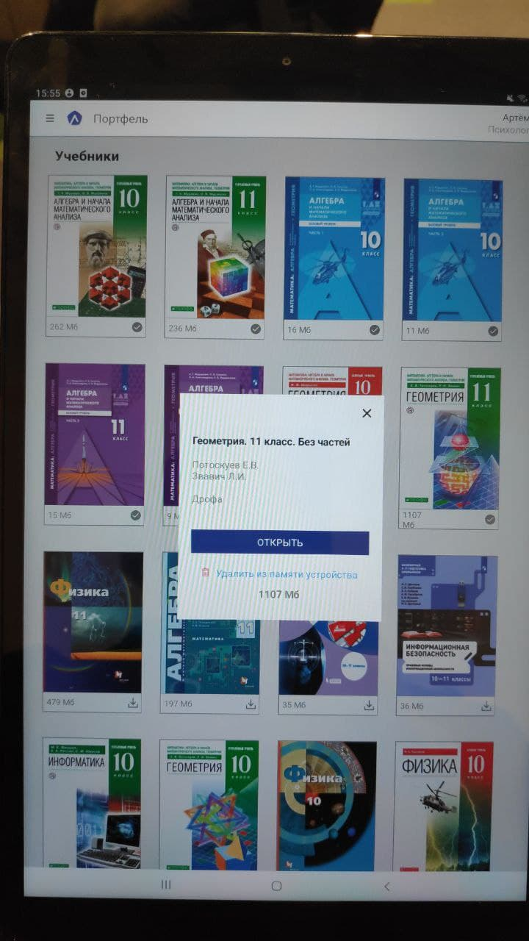
Рисунок 3- Приложение LECTA.
Встречающиеся ошибки:
• Версия блока ЭФУ – блок ЭФУ нуждается в обновлении;
• Верстка – ошибка в верстке блока учебника;
• Объект – ошибка в объекте учебника;
• Разметка – ошибка в размещении учебника.
Открывая ЭФУ, мы внимательно просматривали каждую страницу. Если был обнаружен недочет, необходимо было их занести в отчет и дать небольшой комментарий.
Большую часть времени тестировался именно электронный вид учебника, так как в него входили интерактивные объекты.
Объектов было несколько видов:

Рисунок 4 - Задания

Рисунок 5 - Изображение

Рисунок 6 - Несколько изображений

Рисунок 7 - Текст, как правило биография

Рисунок 8 - Текст

Рисунок 9 - Видеоролик

Рисунок 10 - Географическое изображение

Рисунок 11 - Аудио, сопровождающееся видеорядом

Рисунок 12 - Аудио

Рисунок 13 - Проверочная/Итоговая работа
При нажатии на каждый из объектов, открывалась содержащая в них информация.
При открытии задания, необходимо было посмотреть, чтоб вся информация была видна и читаема, все символы отображались правильно. Все поля заполняются и кнопки (если есть) нажимаются. Картинки или текстовые блоки при перемещении вставлялись в имеющиеся поля. Правильные ответы подсвечиваются зеленым, неправильные красным. По такому же принципу работает ‘итоговая работа’.
При открытии видеоролика необходимо было проверить его работу. Они бывают очень длинными, поэтому проверка проходит в три этапа: 1-проверка работы в начале; 2- проверка в середине; 3 – проверка работы в конце видеоролика. Если звук есть, видео работает исправно. Абсолютно так же проверяется аудио.
При открытии изображения необходимо просмотреть саму картинку и ее название.
При открытии текста необходимо проверить, как хорошо виден и разборчив текст.

РАБОТА С ДАННЫМИ В EXCEL
На практике также было такое задание, как «Актуализация формата справочников контактов по муниципалитетам для загрузки в CRM систему на первом этапе внедрения».
Нам были предоставлены данные контактов по муниципалитетам, которые мы должны были собрать в одну таблицу. Если каких-то данных не хватало, нужно было их найти и также занести в таблицу.
Ниже будут представлены скриншоты выданных нам таблиц(рис14,15).
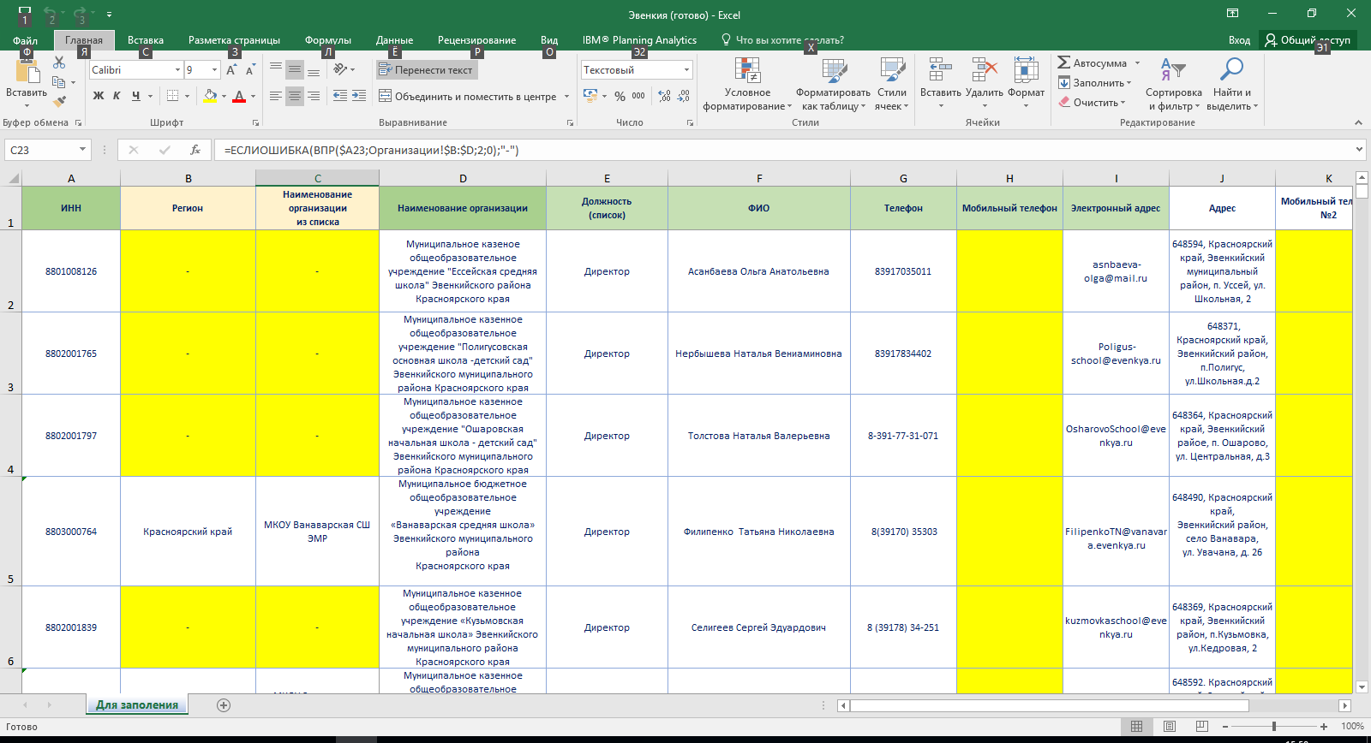
Рисунок 14 - таблица "1"
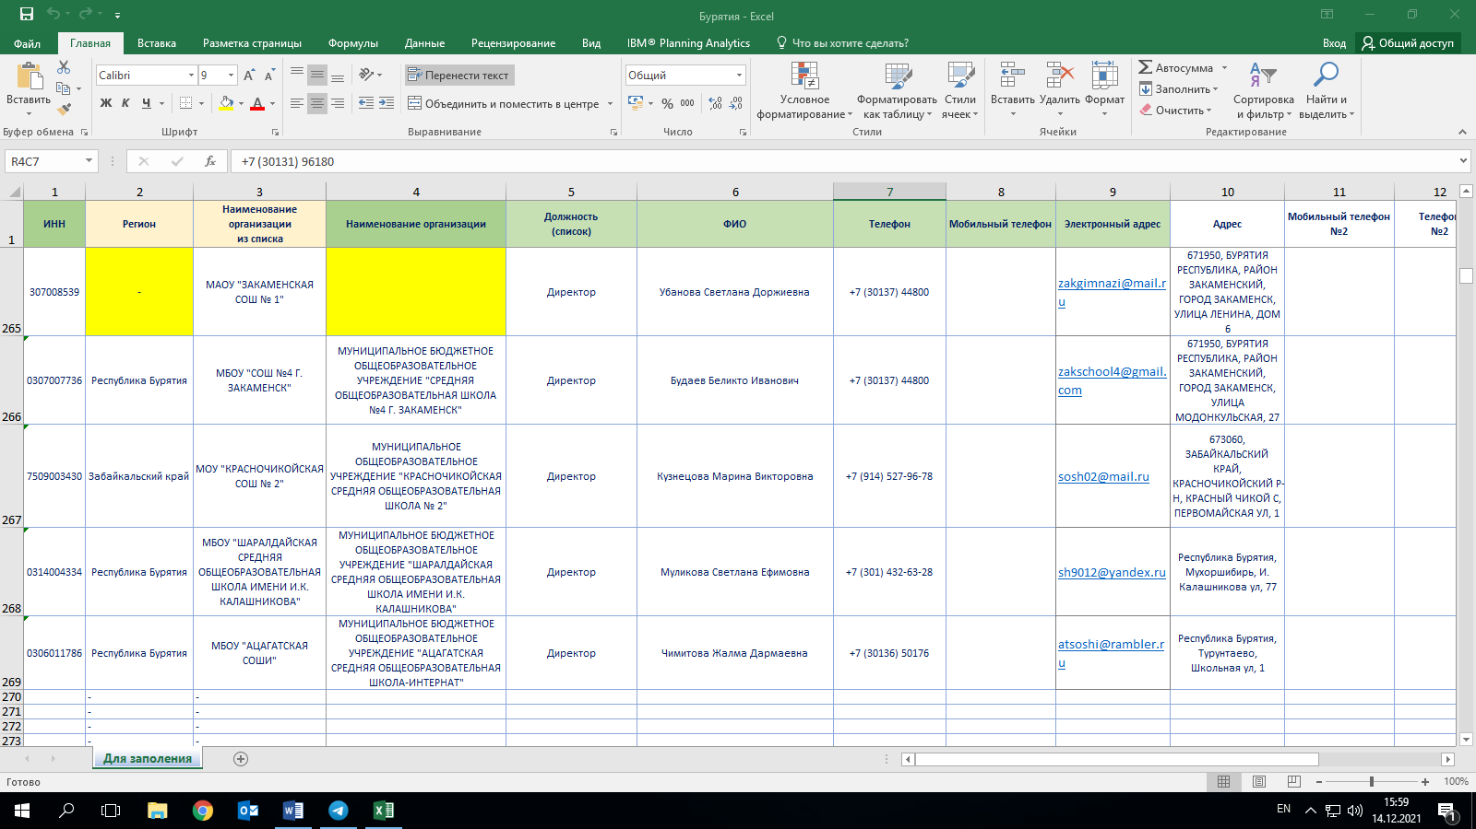
Рисунок 15 - таблица "2"
Результатом работы в конечном итоге являлся единый табличный формат данных справочников.

НЕДОСТАТКИ И ПРЕИМУЩЕСТВА
Во время работы в компании «Просвещение» мы смогли заметить преимущества и недостатки во время работы и нахождения в офисе, среди преимуществ были:
- Обширное место работы. Для нас было выделено большое рабочее пространство с 4-мя рабочими станциями, места было достаточно чтобы обратиться к товарищам или собрать всех вместе для обсуждения задач;
- Выделенная рабочая учетная запись. На время работы каждому из нас была создана учетная запись в системе. Что позволяло работать с любой рабочей станции в компании.
- Доступ в интернет. В интернет можно было выйти как с рабочей станции, так и с ноутбука или мобильного устройства, на которых также можно было работать над текущей задачей;
- Наличие гардероба и столовой рядом с офисом. Комнаты мини-кухни и гардероба находились недалеко от рабочего места, что позволяло быстро оказаться у рабочего места после перекуса или начала рабочего дня;
- Вариативность устройства работы. Работать было разрешено на рабочих станциях, собственных ноутбуках, мобильных устройствах, выделенных нам или личных планшетах, что позволяло работать на удобной платформе лично для каждого из нас;
- Работа с файлами в сетевой папке. На время работы была выделена сетевая папка, в папке размещались файлы, с которыми нам предстояло работать и позже выложить их в папку с выполненными работами. Также можно было работать нескольким людям над одним файлом одновременно.
- Отсутствие определенного времени на отдых. Это позволяло сделать перерыв между работой в удобное для себя время.
- Блокировка нежелательных или подозрительных сайтов. Во время работы было нельзя выйти на сайт с опасным или нежелательным контентом, также было предупреждение о том почему нельзя попасть на определённую страницу.
Среди недостатков работы на предприятии были:
- Формат офиса open space. Во время работы в офисе можно было слышать шумы других работников компании, можно было отвлечься на проходящего мимо человека, что сказывалось на эффективности работы.
- Местоположение офиса. Рабочие места находились на пятом этаже, для того что бы добраться туда можно было воспользоваться одним из двух лифтов или лестницей. Все сотрудники компании пользуются лифтами, что увеличивало время ожидания лифта и время на дорогу до рабочего места в целом, а размеры этажей сильно влияли на размеры лестницы, из-за чего подъем пешком до пятого этажа ощущался как подъем до десятого этажа.
- Блокировка некоторых сайтов. На рабочем месте нельзя было посетить на сайты категории «почтовый ящик», например, mail, gmail, Яндекс почты из-за корпоративной политики доступа компании.
- Проблемы с подключением к серверу. Иногда во время работы можно было испытать проблемы с подключением к серверу, что вызывало замедление работы в учетной записи в целом.

ЗАКЛЮЧЕНИЕ
В ходе прохождении практики в издательстве «Просвещение» мы получили опыт работы на производстве, закрепили полученные в процессе обучения навыки и начали лучше понимать работу на предприятии.
Процесс работы в «Просвещении» помог нам получить опыт работы в команде и узнать больше о процессах взаимодействия с работниками на предприятии.
Мы отработали методы проведения тестирования на разных платформах, что дало нам отличный опыт работы тестировщиками.
Также, работа с информацией дала нам отточить свои навыки и применить приемы, методы и способы её обработки.
Практика в АО издательство «Просвещение» была проведена успешна, мы получили опыт работы на предприятии и работы в команде, а поставленные цели и задачи выполнены.

